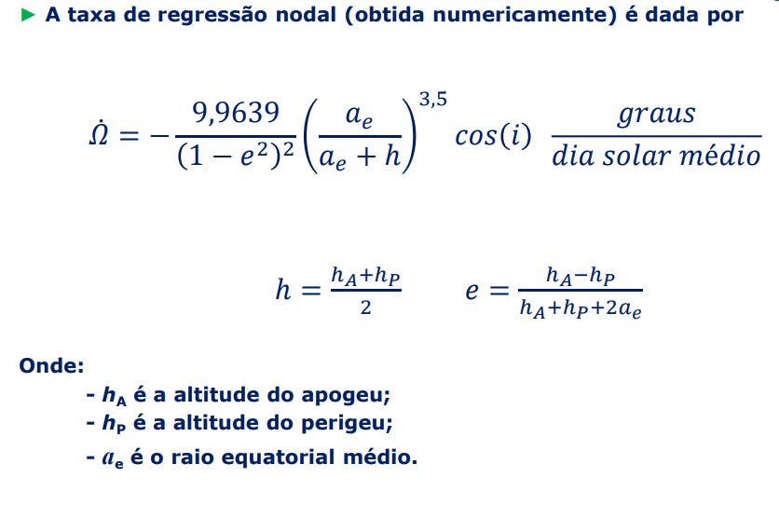
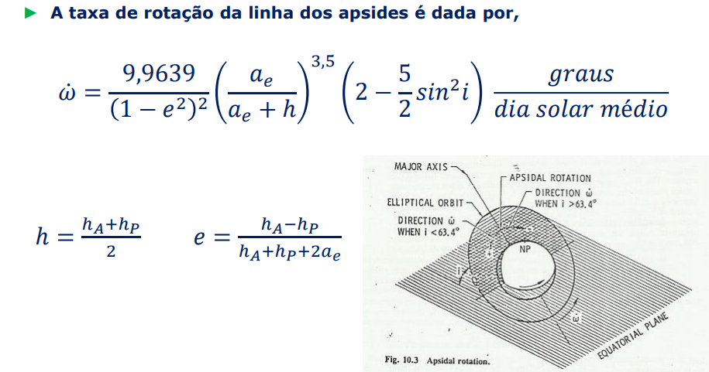
I = 63,4
$$2-\frac{5}{2}\sin^{2}{i}=0→i=\sin^{-1}{\sqrt{\frac{4}{5}}}$$
$$T=2π\sqrt{\frac{a^{3}}{GM}}$$
${\left({\left(\frac{T}{2π}\right)}^{2}GM\right)}^{\frac{1}{3}}=a$

IAA
Ta tempo em dias
Tb tempo horas
La Longitude
TET latitude
IAA(área)
LAN ângulo Lambda (ver no slide)

